**线索接口API补充文档**

**Smartcode版**

**Date: 2017.5.25**

**Version: 5.0.0**

**此呈:**

目录

一、 引言 3

1. 文档概述 3

2. 阅读对象 3

3. 名称定义 3

4. 基本原则 3

二、 接口说明 4

三、 接口入参及地址 4

1. 接口访问地址 4

1) 测试接口地址 4

2) 正式接口地址 4

2. 同步线索接口名称：SyncSaleClues 4

3. 入参格式及字段说明 4

3.1 入参格式 4

3.2 字段说明 5

四、 接口示例 6

1. PHP代码 6

2. .NET代码 7

3. JAVA代码 8

五、 上线确认步骤 8

Step1.测试地址联测邮件 8

Step2.正式地址联测邮件 9

六、 常见错误 9

1. Json格式问题 9

2. 正式环境测试时没有更换smartcode值 10

3. 正式环境测试时没有更换接口地址 10

4. 中文乱码 10

# 引言

## 文档概述

本文作为东风日产媒体对接API开发指南 - 标准版的补充文档，提供了调用线索同步接口的具体操作方法。

## 阅读对象

媒体业务和技术开发人员

## 名称定义

|  |  |
| --- | --- |
| **名称** | **定义** |
| 留资、线索 | 用户在媒体投放页面提交的用户信息 |
| Key值 | 媒体广告投放落地页的代表值，同时也是调用数据接口（SyncSaleClues）所需要的授权值（AuthenticatdKey的值）  实例： 0000000000000000 |
| Smartcode | 媒体广告投放点位的代表值。同时也是调用数据接口（SyncSaleClues）所需要的授权值（AuthenticatdKey的值）  实例：A0000-000-000-00-00000 |

## 基本原则

1. 所有TIMESTAMP格式均为yyyy-MM-dd HH:mm:ss；
2. 接口的非必填字段可以不写在入参的Json串中.

**流程图：**

根据对接文档5.0完成对接开发

测试地址是否

调用成功

发送确认邮件（注明测试地址）

Y

联蔚同事对接成功的邮件反馈

测试地址是否

调用成功

N

进行修改

N

Y

解锁：联蔚同事进行sc或者key值解锁，并且邮件反馈

发送正式环境的数据对接的邮件

媒体方技术人员进行正式环境调试，调用成功，则发邮件给联蔚

发送正式环境的数据对接的邮件

N

联蔚同事查线索

对接成功

Y

**所有发到联蔚科技（原arvato欧唯特）的邮箱**

**地址为：DFL, Media <media.dfl@connext.com.cn>**

# 接口说明

|  |  |
| --- | --- |
| **触发时机** | 实时 |
| **接口方向** | 媒体--->东风日产系统 |
| **接口说明** | 将所有线索信息传送给日产 |
| **接口方式** | WCF |

# 接口入参及地址

## 接口访问地址

### 测试接口地址

<http://202.96.191.228:8080/MediaInterface/BaseInfoService.svc>

测试地址AuthenticatdKey（授权key）值：

1. key值对接：0000000000000000
2. smartcode对接：A0000-000-000-00-00000

### 正式接口地址

<http://202.96.191.233:8080/MediaInterface/BaseInfoService.svc>

正式地址AuthenticatdKey（授权key）值在媒体公司提供的材料文档中

## 同步线索接口名称：SyncSaleClues

## 入参格式及字段说明

### 入参格式

{

"**AuthenticatdKey**": "传媒公司提供材料中的Smartcode值或key值"，

"**RequestObject**": [

{

"MEDIA_LEAD_ID":"数据在媒体本地保存的ID（一般为主键）",

'FK_DEALER_ID': 'F2224',

……….

"STATUS":"线索状态"

},

...

]

}

### 字段说明

|  |  |  |  |  |
| --- | --- | --- | --- | --- |
| 字段 | 名称 | 类型/长度 | 必填 | 备注 |
| 媒体线索ID | MEDIA_LEAD_ID | nvarchar(100) | 必填 | 数据在媒体本地保存的ID（一般为主键） |
| 专营店编号 | FK_DEALER_ID | nvarchar(50) | 必填 | 专营店Code编码（来源：材料或者接口） |
| 姓名 | CUSTOMER_NAME | nvarchar(100) | 必填 |  |
| SmartCode | SMART_CODE | nvarchar(100) | 点位对接（smartcode对接）必填  Key值对接选填 | 动态获取连接字符串中带有的smartcode。如果是点位广告投放填写和**AuthenticatdKey**字段一样的smartcode（类似于A0000-000-000-00-00000） |
| 操作类型 | OPERATE_TYPE | nvarchar(10) | 必填 | 0：新增 1：修改 2：删除 |
| 线索状态 | STATUS | nvarchar(10) | 必填 | “0” |
| 手机 | MOBILE | nvarchar(100) | 必填 |  |
| 公司电话 | BUSINESS_PHONE | nvarchar(100) |  |  |
| Email | EMAIL | nvarchar(100) |  |  |
| 地址 | ADDRESS | nvarchar(100) |  |  |
| 省份ID | PROVINCE | nvarchar(100) |  | 日产省份ID |
| 城市ID | CITY | nvarchar(100) |  | 日产城市ID |
| 生日 | BIRTHDAY | nvarchar(100) |  |  |
| 意向车系 | SERIES | nvarchar(100) |  | 日产车系ID |
| 意向车型 | MODEL | nvarchar(100) |  | 日产车型ID |
| 下单时间 | ORDER_TIME | nvarchar(50) |  |  |
| 商家备注 | COMMENTS | nvarchar(100) |  |  |
| 区县ID | COUNTY_ID | nvarchar(100) |  |  |
| 活动/车展站点ID | CAMPAIGN_ID | nvarchar(100) |  |  |
|  |  |  |  |  |
| 留资提交IP | IP_ADDRESS | nvarchar(100) |  |  |
| 操作时间 | OPERATE_TIME | datetime |  | 线索处理时间  (线索更新时必填) |

# 接口示例

**请填写3.3字段说明中标红的必填字段。**

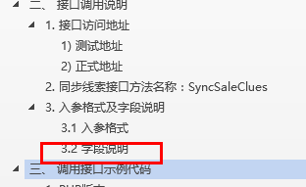

## PHP代码

//$smart_code=’A0000-000-000-00-00000’ 或者 ‘0000000000000000;

//$dealercode ='V2923';

//$name ='汽车之家媒体test';

//$province ='24';

//$city ='311';

//$name ='汽车之家媒体test';

//$series ='70';

//$model ='2082';

//$create_time =date ('Y-m-d H: i: s’)

$arr = array (

'AuthenticatdKey' => $smart_code,

'RequestObject' =>

array (

array (

'MEDIA_LEAD_ID'=>$MID,

'FK_DEALER_ID'=>$ dealercode,

'CUSTOMER_NAME'=>$name,

'MOBILE'=>$mobile,

'PROVINCE'=>$province,

'CITY'=>$city,

'SERIES'=>$series,

'MODEL'=>$model ,

'ORDER_TIME'=>$create_time,

'COMMENTS'=>'',

'OPERATE_TYPE'=>'0',

'OPERATE_TIME'=>$create_time,

'STATUS'=>'0',

'SMART_CODE'=>$smart_code

)

)

);

$Jsondata = json_encode($arr);

$data = array('inputParam'=>$Jsondata);

$soap=new SoapClient('http://202.96.191.228:8080/MediaInterface/BaseinfoService.svc?wsdl');

$result = $soap -> SyncSaleClues($data);

## .NET代码

string param = @"

{

'AuthenticatdKey':'A0000-000-000-00-00000’

或者 ‘0000000000000000;

'RequestObject':

[

{

'MEDIA_LEAD_ID':'0001',

'FK_DEALER_ID':'V2923',

'CUSTOMER_NAME':'媒体名称test',

'MOBILE':'13032520111',

'PROVINCE':'24',

'CITY':'311',

'SERIES':'70',

'MODEL':'2082',

'ORDER_TIME':'2014-01-08 07:33:45',

'COMMENTS':'',

………

'OPERATE_TYPE':'0',

'OPERATE_TIME':'2014-01-08 07:33:45',

'STATUS':'0'

'SMART_CODE':'A0000-000-000-00-00000'

}

]

}";

DflBaseInfoServiceReference.BaseInfoServiceClient client =

new DflBaseInfoServiceReference.BaseInfoServiceClient();

string result = client. SyncSaleClues(param);

（DflBaseInfoServiceReference引用的URL:

http://202.96.191.228:8080/MediaInterface/BaseinfoService.svc?wsdl）

## JAVA代码

BaseInfoServiceStub stub = new BaseInfoServiceStub();  
  BaseInfoServiceStub.SyncSaleClues s = new BaseInfoServiceStub.SyncSaleClues();  
  Map<String, Object> map = new HashMap<String, Object>();  
  map.put("AuthenticatdKey", "0000000000000000");  
  Map<String, String> sub = new HashMap<String, String>();  
  sub.put("MEDIA_LEAD_ID", "0000001");  
  sub.put("FK_DEALER_ID", "F2201");  
  sub.put("OPERATE_TYPE", "0");  
  sub.put("MOBILE", "15812344321");  
  sub.put("CUSTOMER_NAME", "111");  
  sub.put("PROVINCE", "246");  
  sub.put("STATUS", "0");  
  sub.put("SMART_CODE", "A0000-000-000-00-00000");  
  sub.put("OPERATE_TIME", "2015-08-08 07:33:45");  
    
  List<Map<String, String>> list = new ArrayList<Map<String, String>>();  
  list.add(sub);  
  map.put("RequestObject", list);  
  String param = GsonFactory.createSimpleGson().toJson(map);  
  s.setInputParam(param);  
  BaseInfoServiceStub.SyncSaleCluesResponse resp = stub.syncSaleClues(s);  
  System.out.println(resp.toString());

# 上线确认步骤

## Step1.测试地址联测邮件

测试地址：<http://202.96.191.228:8080/MediaInterface/BaseInfoService.svc>

测试Smartcode(AuthenticatdKey)值：

A0000-000-000-00-00000或者0000000000000000

当调用测试环境接口获取的返回值为{"Success":1,"Message":"调用成功","Body":[{"MEDIA_LEAD_ID":"XXXXXXX","ID":XXXXX,"STATUS":1,"MESSAGE":"保存成功"}]}后发送确认邮件：

邮箱地址：media.dfl@connext.com.cn

邮件内容包括:

调用测试环境接口获取的返回值为{"Success":1,"Message":"调用成功","Body":[{"MEDIA_LEAD_ID":"XXXXXXX","ID":XXXXX,"STATUS":1,"MESSAGE":"保存成功"}]}

当Step1完全对接完成之后，将需要使用的正式环境的Smartcode(AuthenticatdKey)值发给联蔚科技（原arvato欧唯特）的同事，待其确认解锁，方可开始Step2。

## Step2.正式地址联测邮件

使用正式环境通过确认的Smartcode(AuthenticatdKey)进行正式环境的数据对接。（正式环境地址请咨询联蔚科技（原arvato欧唯特）同事）

当调用正式环境接口获取的返回值为{"Success":1,"Message":"调用成功","Body":[{"MEDIA_LEAD_ID":"XXXXXXX","ID":XXXXX,"STATUS":1,"MESSAGE":"保存成功"}]}后发送确认邮件：

邮箱地址:

media.dfl@connext.com.cn

邮件内容包括:

1. 科思世通分配的smartcode或key值。
2. 线上页面测试数据截图：

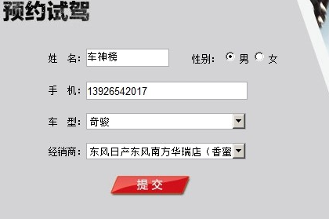

# 常见错误

## Json格式问题

RequestObject为单一值时也需加上[]

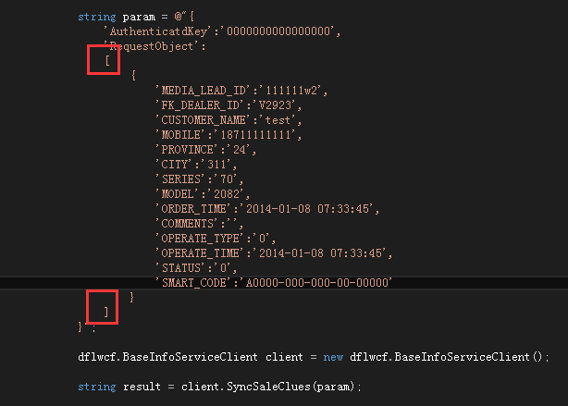

## 正式环境测试时没有更换smartcode值

A0000-000-000-00-00000和0000000000000000仅限于测试环境。

正式环境请使用科思提供的值。

## 正式环境测试时没有更换接口地址

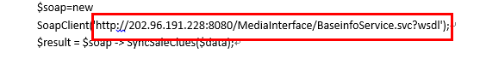

标注处的地址是测试地址，正式地址请联系联蔚科技（原arvato欧唯特）同事：

## 中文乱码

传入参数编码存在问题，导致数据传入到日产的时候出现乱码：

